**ΕΓΚΑΤΑΣΤΑΣΗ SketchPad**

Για να αποφύγουμε δυσκολίες στην εμφάνιση του προγράμματος (π.χ. τίτλοι στο Μενού) χρειάζεται ΠΡΙΝ ΤΗΝ ΕΓΚΑΤΑΣΤΑΣΗ του SketchPad να κάνουμε έναν έλεγχο στον υπολογιστή μας και να δούμε ποια είναι η επιλεγμένη γλώσσα στο System Locale. Αν είναι τα ελληνικά, δεν χρειάζεται να κάνουμε καμιά αλλαγή και προχωράμε στην εγκατάσταση του SketchPad. Αν όμως είναι τα Αγγλικά (π.χ. English-US) θα πρέπει να επιλέξουμε τα Ελληνικά (Greek). Παρακάτω περιγράφεται η διαδικασία αναλυτικά.

**Πώς αλλάζετε την γλώσσα στο System Locale (ΠΡΙΝ ΤΗΝ ΕΓΚΑΤΑΣΤΑΣΗ)**

The system locale allows you to use the language you specify, for non-Unicode programs (i.e. for old programs). If your Windows system uses a default en-US locale, the text in the old programs will not display correctly and you should change it to the proper language (i.e. GREEK). Changing system locale doesn’t affect the language in menus & dialog boxes for Windows or other programs that do use Unicode.

1. Click at the Windows icon. Choose Settings (for Windows 10) or Control Panel (for Windows 7).
2. Write in the search field, Control Panel (for Windows 10).
3. Choose Clock, Language and Region (for Windows 10 and Windows 7).
4. Choose Region and Languages (for Windows 7) or Region (for Windows 10).

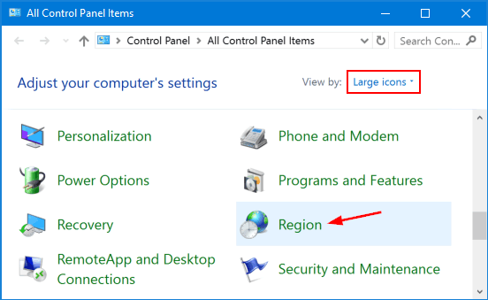

1. Choose Administrative and choose Change System Locale.

|  |  |
| --- | --- |
|  | change-system-locale |
| Windows 7 | Windows 10 |

1. Choose Greek (Greece)

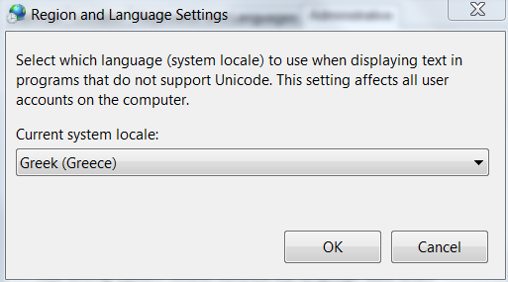

To σωστό είναι να φαίνεται ως γλώσσα επιλογής τα ΕΛΛΗΝΙΚΑ. Kάνετε ένα έλεγχο και όσων ο η/υ δείχνει οτιδήποτε άλλο (π.χ. Εnglish-US) το αλλάζετε σε Geek- Greece. Τέλος, πατάτε ΟΚ.